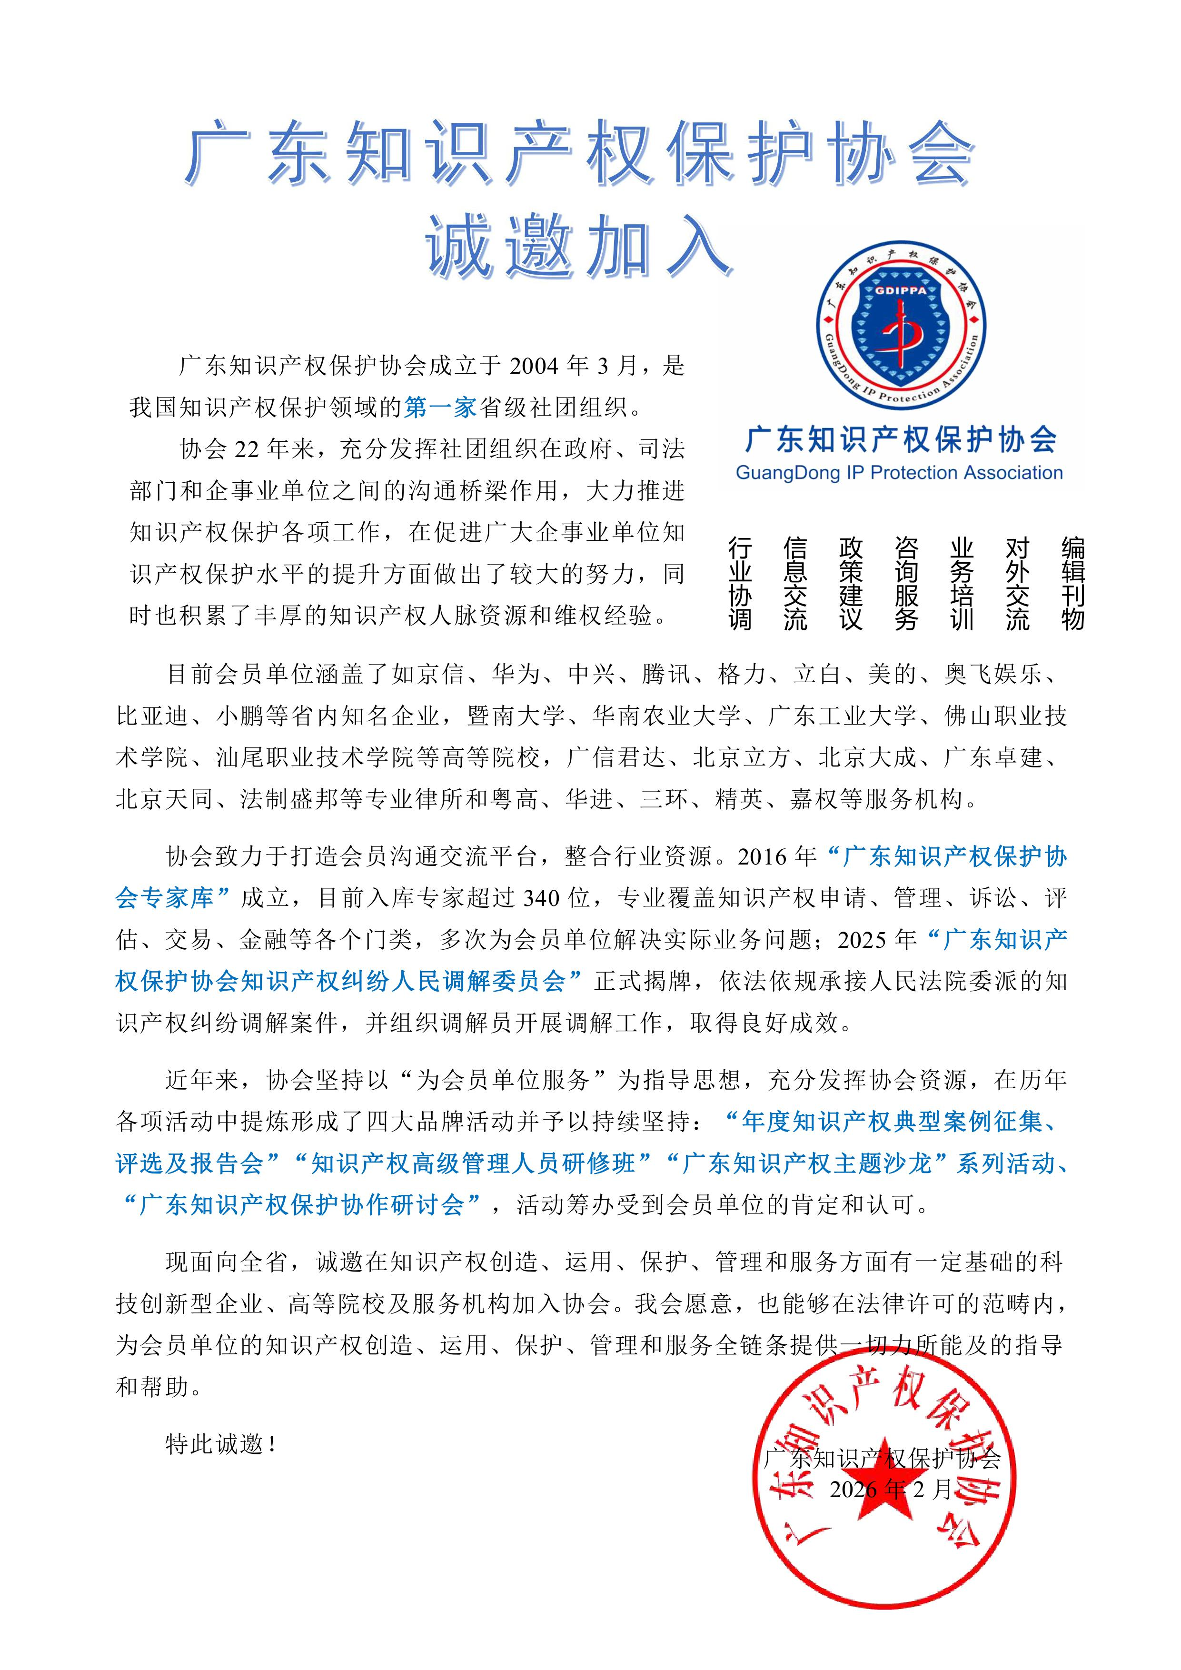
会员权利
- 出席会员代表大会，参加本会的活动权；
- 本会的选举权、被选举权和表决权；
- 获得本会服务的优先权；
- 入会自愿、退会自由权；
- 查阅本会章程、会员名册、会议记录、会议决议、财务审计报告等知情权；
- 对本会工作的提议案权、批评建议权和监督权；
- 法律、法规、规章以及本会章程规定的其他权利。
会员义务
- 遵守本会的章程；
- 执行本会的决议；
- 维护本会的合法权益；
- 完成本会交办的工作；
- 向本会反映情况，提供有关资料；
- 按规定交纳会费；
- 法律、法规、规章以及本会章程规定的其他义务。

入会条件
- 拥护本协会章程，有加入本协会的意愿；
- 愿意承担协会会员义务；
- 在知识产权领域内具有一定的影响力。

入会流程
- 提交入会申请书；
- 经理事会（常务理事会）讨论通过；
- 办理入会手续，颁发《入会通知书》
及牌匾；
- 载入会员名册，并在本会网站及微信
公众号予以公告。


广东知识产权保护协会
会员入会申请表
单位全称 | （请输入正确的公司注册名称并确认） |  |  |  |  |  |  |  | （单位logo）
单位简介
知识产权管理
部门名称
人 数 |  |  |  |  |  | 具有律师、代理人资格人数
单位地址 |  |  |  |  |  |  |  | 邮编
授权代表人 |  |  |  |  | 性 别 |  |  | 职 务
政治面貌 |  |  |  |  |  | 身份证号码
授权代表简历
办公电话 |  |  |  | 传真电话 |  |  |  | 手 机
电子信箱 |  |  |  |  |  | 单位网址
联络人 |  |  |  | 职 务 |  |  | 办公电话
手 机 |  |  |  |  |  | 电子信箱
申请单位知识产权情况
专利申请 |  | 项 | 其中：发明（ ）、实用新型（ ）、外观设计（ ）
专利授权 |  | 项 | 其中：发明（ ）、实用新型（ ）、外观设计（ ）
注册商标 |  | 个 | 其中：中国驰名商标（ ）省、市级著名商标（ ）
版权登记 |  | 项 | 主要方面：
其他知识产权成果
建立知识产权管理制度
知识产权获奖情况
申请意见
我单位自愿申请加入广东知识产权保护协会，并希望成为协会的【一般会员单位（ ）；理事单位（ ）；常务理事单位（ ）副会长单位（ ）】愿意遵守协会《章程》，承担会员义务，行使会员权利，按时缴纳会费，积极参加协会活动。
特此申请。
（单位盖章）
年 月 日
协会意见

年 月 日
注：请按要求认真填写表格，简介及部分信息将录入会员名册作宣传用途。此表填写盖章后，扫描发送至电子信箱：gdippa@gdippa.com，黄敏收。申请表电子版可致电协会秘书处（020-87682405、020-37656181）或发送电子邮件索取。

温馨提示
- 加入广东知识产权保护协会，需按年缴纳会费，标准为：一般会员单位2,000元/年；理事单位5,000元/年；常务理事单位8,000元/年；副会长单位15,000元/年。
- 协会近年来均获得政府财政资助，主要用于主办各类培训、研讨活动，平均到每家会员单位支出达5,000元以上。因此，加入我会可以享受超值服务。
- 会员单位参加我会所有活动原则上均无需缴纳任何费用，并可免费获得会议资料、用餐等。
- 其余事项请咨询协会秘书处。
五、联系方式：
综合部部长：黄敏，020-87682405，13798129882
协会秘书处：020-37656181，gdippa@gdippa.com
网站：www.gdippa.com
地址：广州市越秀区先烈中路100-67号科林源创新大楼
A座801室（邮编：510070）

